Відділ освіти Інгулецької районної у місті ради
ККДНЗ № 207

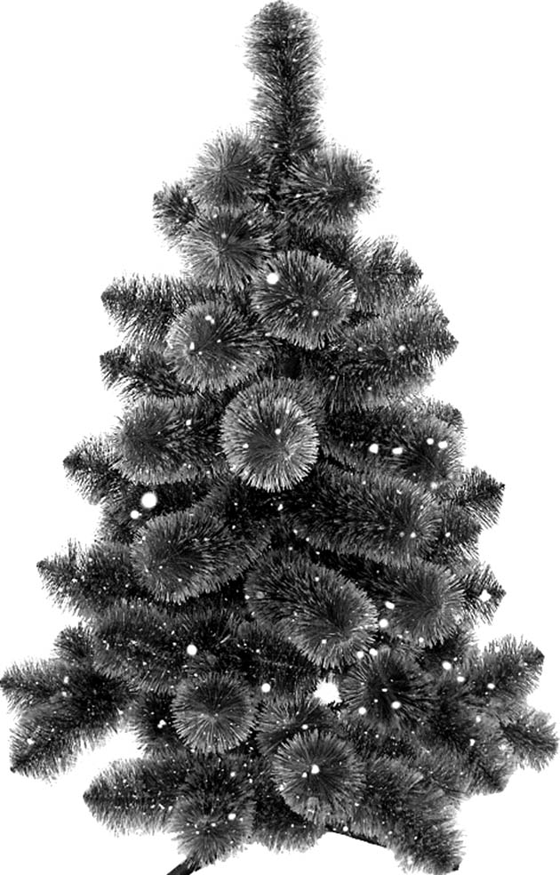

Група середнього віку (5-й рік)
Муз. керівник: Солодко К.С.
Вихователі: Іванько І.В.
Засульська О.І.

м. Кривий Ріг

Дійові особи: Ведучий, Снігурка, Дід Мороз, Баба Яга, лісові звірята, сніжинки.

(Діти заходять під музику до зали і стають пів колом)
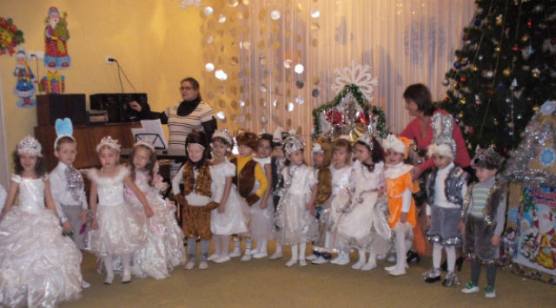
Ведуча: Сьогодні весело у нас,
Ми Новий рік стрічаєм.
І всіх, хто в залі є в цей час,
Ми гаряче вітаєм!

Дитина: Здраствуй білий, пухнастий
Веселий сніжок!
Здраствуй, гостя-чарівниця!
Викликай же на гірку малят, на лужок,
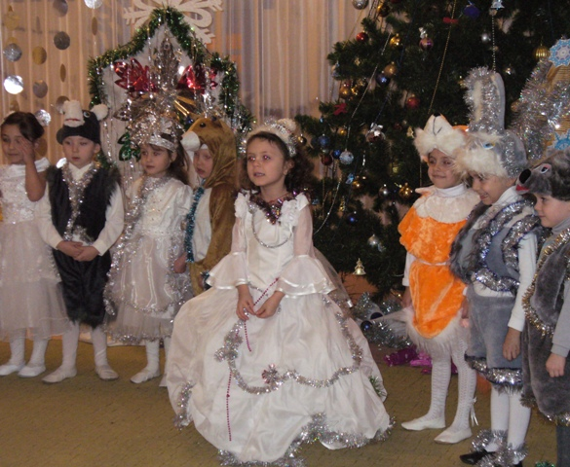
А мороз хай рум’янить їм лиця.

Дитина: Новоріччя настало.
Вітаємо ми вас
із радісним святом красуні зими!

Всі: З Новим роком!

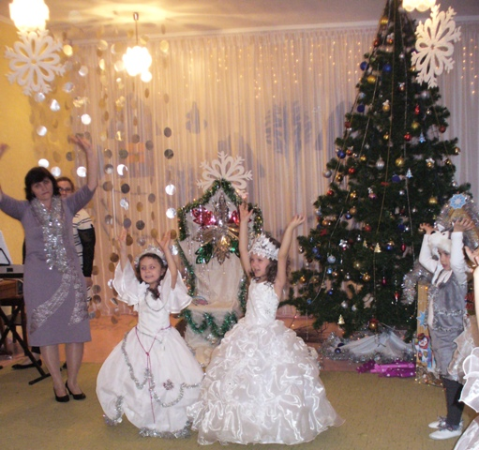
Хоровод «Новорічний»

Дитина: Здраствуй, люба нам ялинко,
Здраствуй, радісна пора.
Каблучки топочуть дзвінко,
Веселиться дітвора.

Дитина: Під пахучими гілками
Жарти, загадки і спів.
Це ялинка нині з нами
розважає малюків.

Дитина: Здрастуй новорічне свято,
Сяй, ялиночко ясніш!
Будем гратись, танцювати,
Грай, музико веселіш!

Дитина: Усміхніться тата й мами
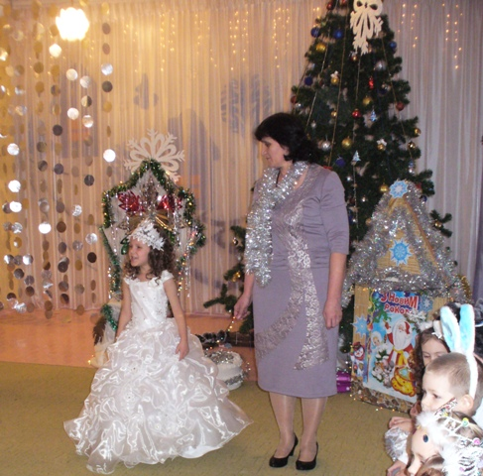
У такий святковий час –

Новий рік іде з піснями,
Щастя він несе для нас!

Дитина: Здрастуй, гостю, рік наш Новий,
Свято радісне, чудове!
І сьогодні малюки
Затанцюють залюбки.

Хоровод «Ялиночка»

Дитина: На подвір*ї біло-біло
Ні стежиночки нема.
Завихрило, засвітило,
Знов до нас прийшла Зима!

Дитина: Хай сніжок весь день іде,
під ногами стелиться.
Ми вам пісню заспіваєм
про Зиму-метелицю.

Пісня «Перший сніг»
Ведуча: Ой скільки снігу в нашому дворі!
В такій чарівній зимовій порі,
Щось на нашому святі довго нема Дідуся Мороза.
Давайте, діти, покличемо його,
щоб він швидше до нас приїхав
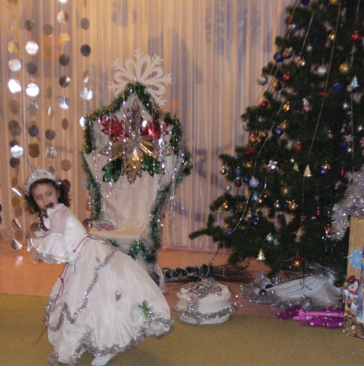
і знайшов дорогу до нас у садок.

(Діти гукають Діда Мороза)
(Під музику забігає Баба Яга з мітлою)

Баба Яга: Привіт малята! Це ви мене гукали?

Ведуча: Та ми дідуся Мороза гукали,
А ти хто?

Баба Яга: Я? Ану скажіть, хто я така діти?

Діти: Баба Яга.
Баба Яга: Ну от, а то вона не знає!
Хто на сцені, на екрані
найвідоміший артист?
Ну звичайно, це бабуся
і зовуть мене Ягуся…
Я великий футболіст, ой!
Я великий тракторист, ні таксист, баяніст,
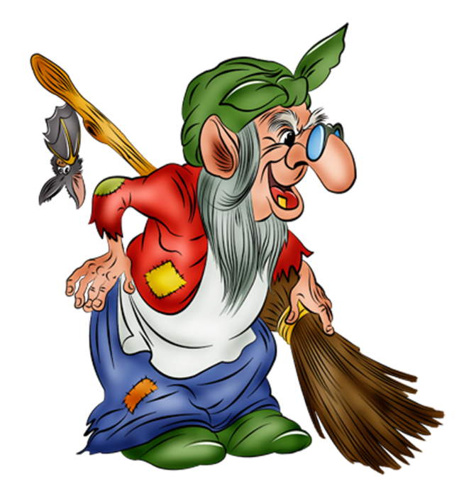
Та я спеціаліст!
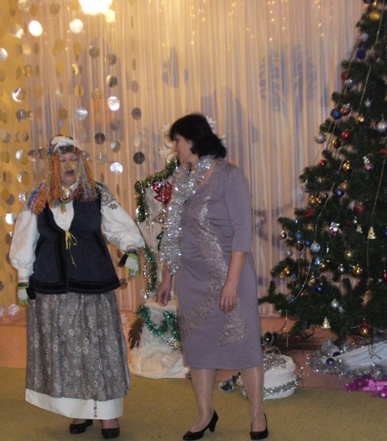
Ведуча: Та годі вихвалятись, годі,
Скажи лишень мені всерйоз,
Чи там, бува, ще не проходив
З Снігуркою Дід Мороз?

Баба Яга: Ні, не було! Оце дива,
А без них і свято не прийде…
Одначе, що там за співи?
Невже Снігуронька іде?
Я зараз тут сховаюсь,
а ви тихесенько сидіть,
А я візьму її та розіграю,
Тільки нічого не кажіть.

(Баба Яга ховається за ялинку)
(Під музику виходить Снігурка)
Снігурка: Здрастуйте, дорогі малята!
Мені приємно, що на свято прийшли усі.
В цей світлий день вітаю з Новим роком!
Радо бажаю щастя і пісень.
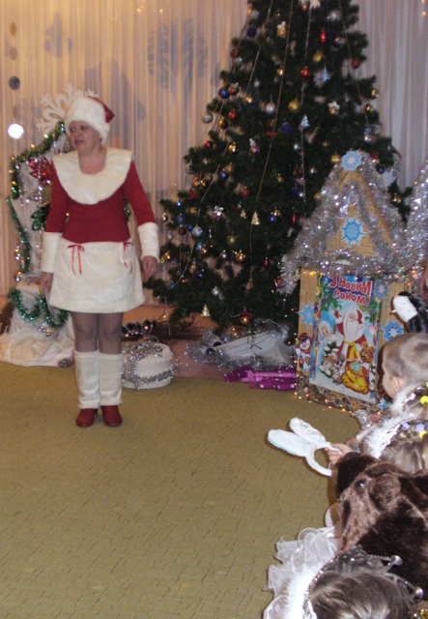
А де ж дідусь? Це він тут розмовляв?

Куди ж він зник? Де він пропав?

Баба Яга: (надіває маску вовка, просовує голову з-за ялинки і гарчить)

Снігурочка: (удає що злякалася).

Снігурочка: Та годі тобі гарчати, знімай-но швидко маску, ти нас не зможеш
злякать.

Баба Яга: Снігуронька, скажи, як ти мене впізнала?

Снігурочка: По голосу. Де Дід Мороз? Я і сама незнаю….

Баба Яга: Сховався десь, знов за своє! А що…. Як я тут вихід знаю!

Снігурочка: Який бабусю?
Баба Яга: Лісові мої звірята Діда Мороза йдіть шукайте, щоб прийшов до
нас на свято.

Танок «Лісових звірят».

Баба Яга: Ну,що знайшли?

Лісові звірята: Дід Мороз по лісу ходить,
нас шукає – не знаходить.

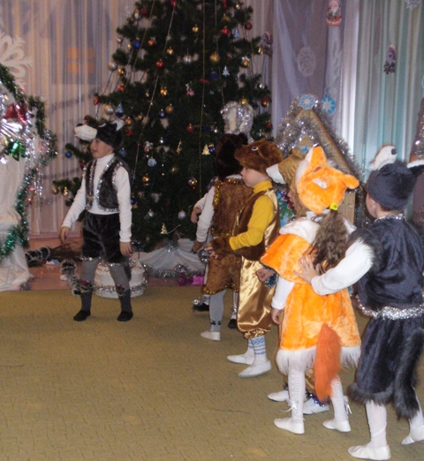

Снігурочка: Я знаю всім дружно треба встати
про Мороза заспівати.

Пісня про «Діда Мороза».

Снігурочка: Не чує нас Дід Мороз. Давайте його голосно погукаємо.

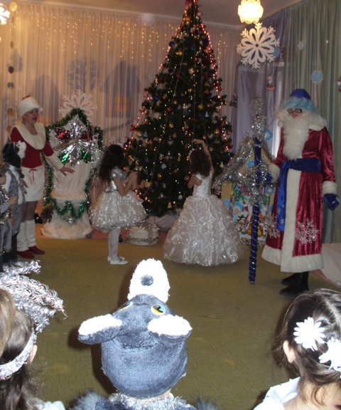
(Діти гукають, під музику заходить Дід Мороз).
Дід Мороз: Добрий день, мої малята!
Всіх вітаю я зі святом.
З Новим роком! З Новим щастям!
Всім бажаю я.

Добрий день, Снігуронько, як гарно ти ялинку прибрала.
Щоб ялинка засяяла, щоб їй весело тут стало
Треба ліхтарики запалити.
Скажем дружно: 1,2,3 – ялинонько гори!

(Під оплески ялинка загорається).

Снігурочка: На ялинку подивіться у якій вона красі!
Тож давайте веселіться в хоровод підемо всі.

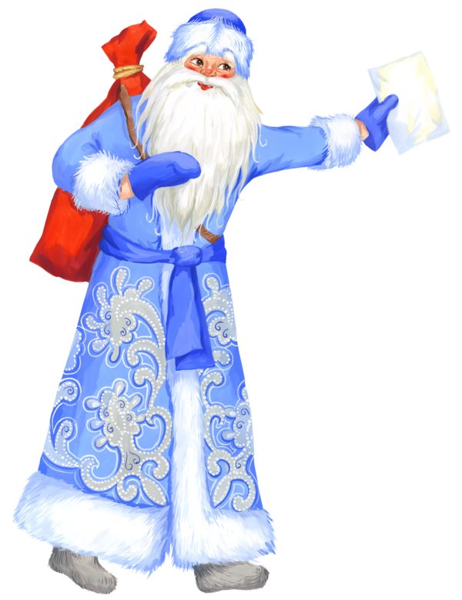
Хоровод з Дідом Морозом.
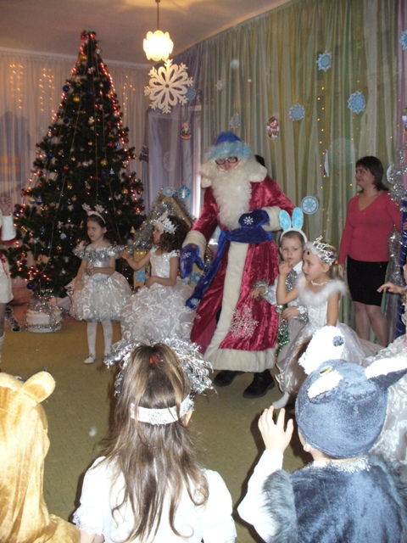
Дід Мороз: Які ви всі молодці гарно танцювали!

Баба Яга: Браво! Браво! Браво біс! Дід Мороз де твій сюрприз?

Дід Мороз: Цей посох в мене незвичайний,
секрет великий в ньому є.
Він усі ваші бажання узнає.

Баба Яга: Але все ж не зрозуміло, як же робиться це діло?

Дід Мороз: Дуже просто подивись…

(Надувні кульки з завданнями-записками).

Снігурочка: (лопає кульку і читає 1 завдання).
Гей, подруженьки-сніжинки, привітайтесь до ялинки.
Уклоніться всім навколо і ставайте дружно в коло.

(Вибігають сніжинки).

Сніжинка: Ми сніжинки-холодинки,
ой пустіть нас до ялинки!

Снігурочка: Скоріш біжіть.

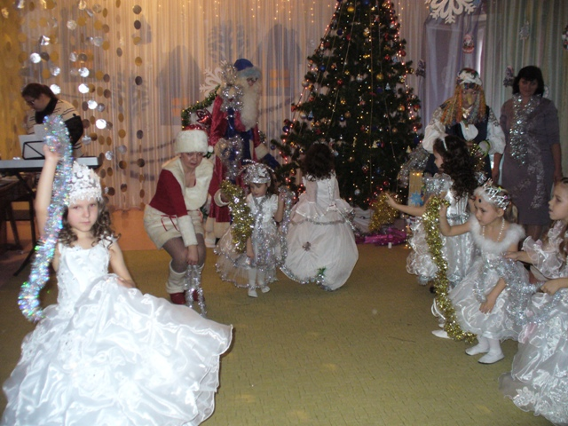
Танок сніжинок.

Баба Яга: (лопає кульку читає 2 завдання).
(До Діда Мороза) А не хочеш станцювати?

Дід Мороз: Хоч на вигляд я старий та думаю молодий.

(Танок Діда Мороза з Бабою Ягою).
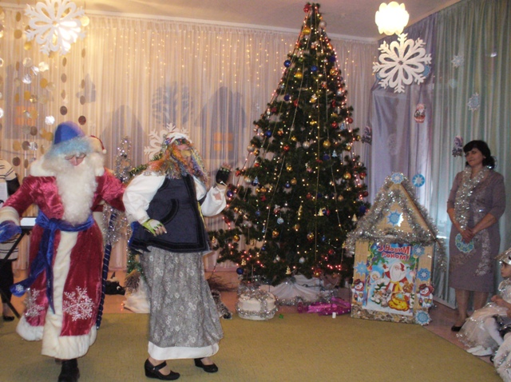
(В кінці танцю Дід Мороз падає)

Дід Мороз: Все не можу.

Снігурочка: От біда.

Дід Мороз: Жарко ой розтану я!

Снігурочка: Дід Мороз ти сідай відпочинь.

Ведуча: (лопає кульку читає 3 завдання).
Вірші про Новий рік хто знає,
Діду зараз прочитає.

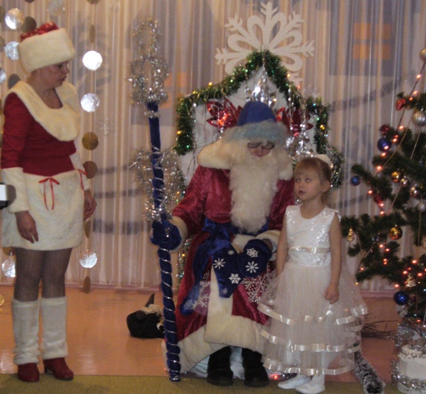
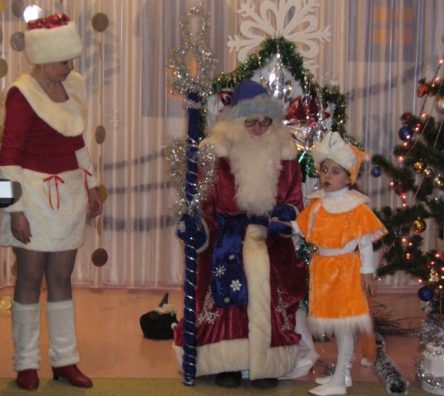
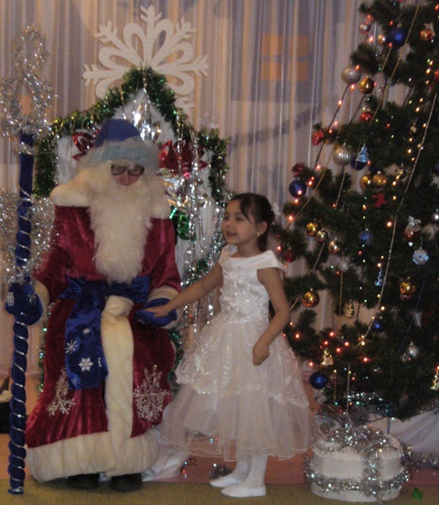
(Читання віршів).

Дід Мороз: Хочу я з дітьми пограти.

Гра зі сніжками
Гра з рукавичкою
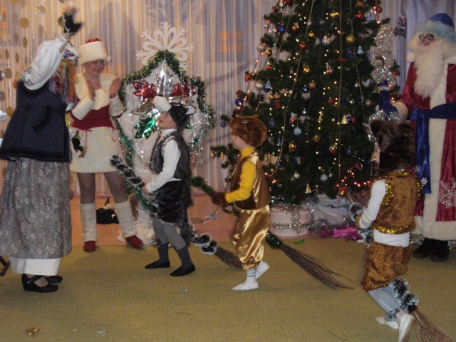
Гра «Ану спіймай».

(Під час ігор Баба Яга ховає щось за ялинку)

Баба Яга: Час мені у ліс вертатись, хочу з вами попрощатись. Допобачення.

Дід Мороз: А що ти там сховала?

Баба Яга: Де? Це? Полінце знайшла, пічку топити буду… бо я хвора.

Дід Мороз: А тут така весела була.

Снігурочка: Щось вона мудрує.

Дід Мороз: Зараз я зроблю так,що вона сама нам все розкаже.

Баба Яга: Не розкажу!

Дід Мороз: Розкажеш!

Баба Яга: Ні не розкажу!

Дід Мороз: Розкажеш (торкається посохом до Баби Яги) я наказую тобі
співай!

Баба Яга: (співає) Я даруночки взяла, ой взяла, ой взяла,
Ці цукерки золоті від дітей сховала.

Дід Мороз: От бачиш все нам розповіла.

Баба Яга: Пробач Діду Морозе, я більше не буду і ви дітки пробачте мені.

Дід Мороз: Ану зізнайся, куди подарунки заховала?
Забула, знову забула
Ти ж старенькою вже стала…

Баба Яга: Мені всього 2 тисячі років
Я красива, молода
І я зовсім не стара
Нехай мене Дід Мороз похвалить
гарними словами.

Снігурочка: Дітки, давайте допоможемо Діду Морозу.
Придумаємо такі лагідні слова,
які б сподобались Бабі Ягі
Може вона тоді згадає де подарунки
І віддасть нам їх.
Ведуча: Ягусічка….. (далі діти Бабусічка……)
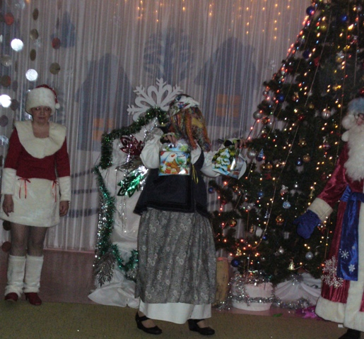

Баба Яга: Мені сподобались слова. Все віддам,віддам
всі подарунки малюкам.
(Сюрприз: гасне світло. Баба Яга йде бере подарунки включається світло вона стоїть з подарунками в руках).

Дід Мороз: Подивіться всім на втіху,
Тут цукерки і горіхи.

Снігурочка: Всіх ми будемо вітати,
подарунки роздавати.

(Роздача подарунків)
Всі: Хай щастить усім нівроку,
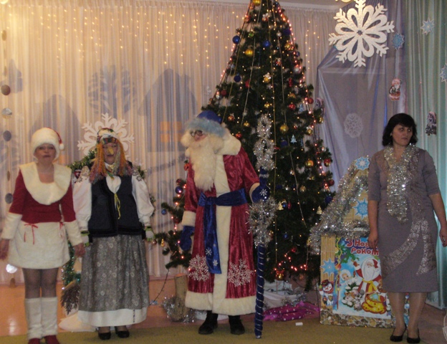
В кожний день Нового Року!!!!!!

